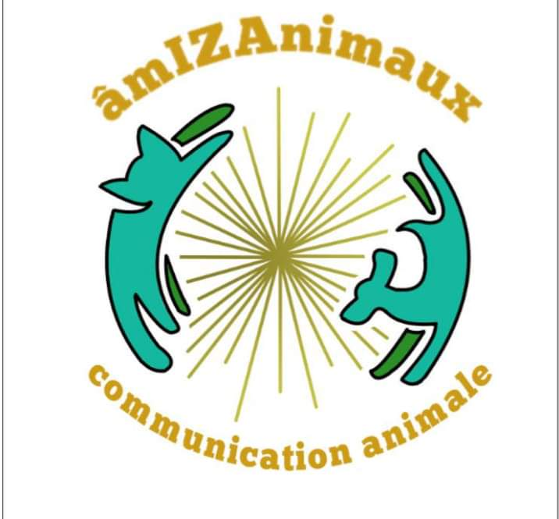

Pratiquante en Chamanisme
Soins et séances chamaniques
Individuels ou en groupe

Laissez-vous transporter au son du tambour, de son chant, de ses vibrations pour voyager au cœur de votre univers et y trouver les réponses à vos besoins du moment.

Allez trouver votre Animal Totem, pour mieux vous connaître, et apprendre à lui faire des demandes sur des questions existentielles qui vous animent.

Lorsque je bats le tambour, sur une certaine fréquence, à un certain rythme, celui-ci va vous mener vers un état modifié de conscience, un état expansé, un état non-ordinaire qui vous permet de vous connecter à un autre monde.
Nous irons aussi trouver votre « Lieu-Ressource », que vous pourrez contacter à tout moment de votre vie, une fois que vous le connaissez.

Le chamanisme vous invite à ouvrir votre cœur, il est une porte et la réponse est en vous. Il vous ramène à la terre, pour devenir des humains conscients, vivants et bien ancrés en vous reliant aux éléments terre, air, feu, eau.
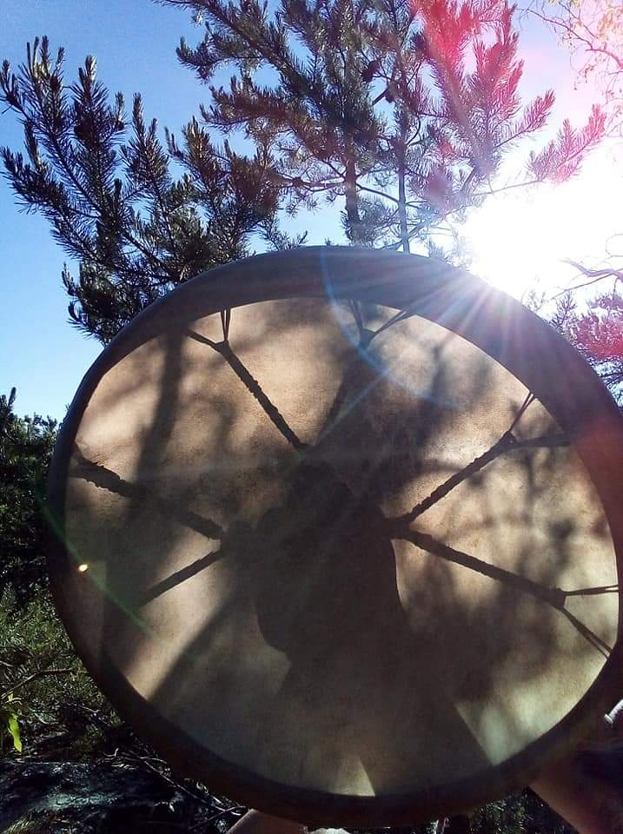

Ma pratique en tant qu’énergéticienne

Je me suis tournée vers ces pratiques en 2016, car depuis toujours les pays comme l’Inde et l’Egypte m’attirent et me questionnent, par rapport à leur croyance et leur culture.

Le Reiki ouvre les portes de la perception, de l’harmonie, de la contemplation et donc vers un meilleur pour soi. Il permet l’affirmation de soi, de se connecter à son moi profond et permet d’aller vers son chemin d’épanouissement personnel. Il aide à guérir des maux du corps et de l’esprit.

Les Soins d’Isis est un système de guérison issu de l’ancienne Egypte en lien avec la Déesse Isis. Il apporte douceur, enveloppement, il purifie, permet de pardonner, guérir les mémoires et traumatismes karmiques et transgénérationnels, répare le féminin sacré.
Le Lahochi s’applique particulièrement lorsqu’il y a un traumatisme corporel, des problèmes de santé physiques et émotionnels. Il permet de dissoudre ses blocages responsables de déséquilibre physiques, émotionnels et psychiques.

La Bio-énergéticienne travaille sur les méridiens d’acupuncture, les chakras, l’incarnation, les charges karmiques des vies antérieures, les personnes et les animaux décédés, la purification des maisons et des lieux.
Soins et Initiations de ces systèmes énergétiques en individuel ou en groupe

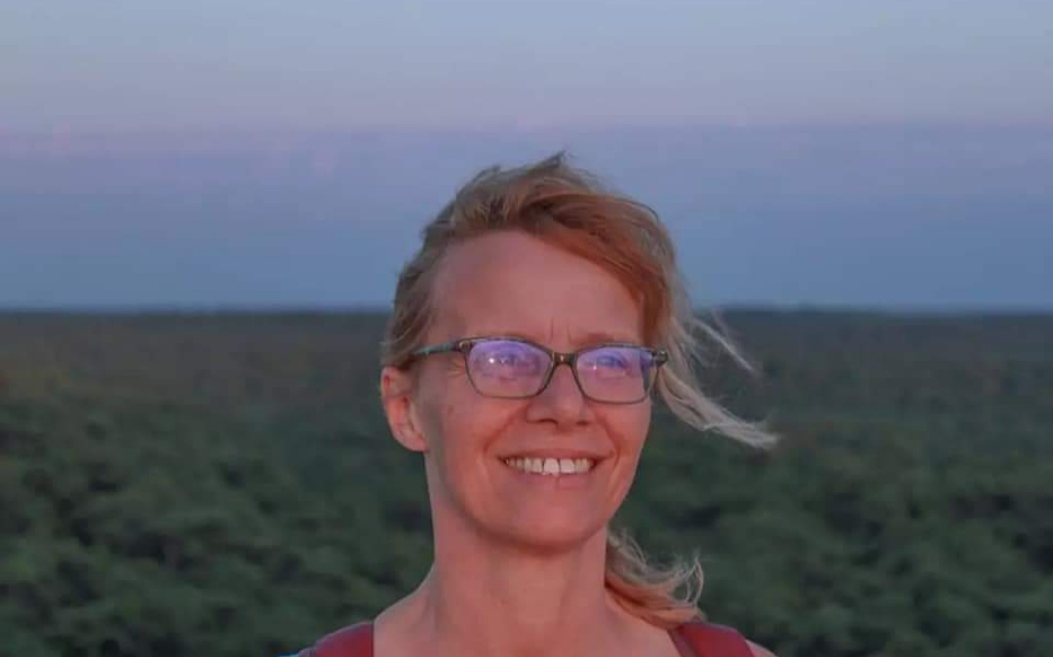

Ma pratique en Communication Animale

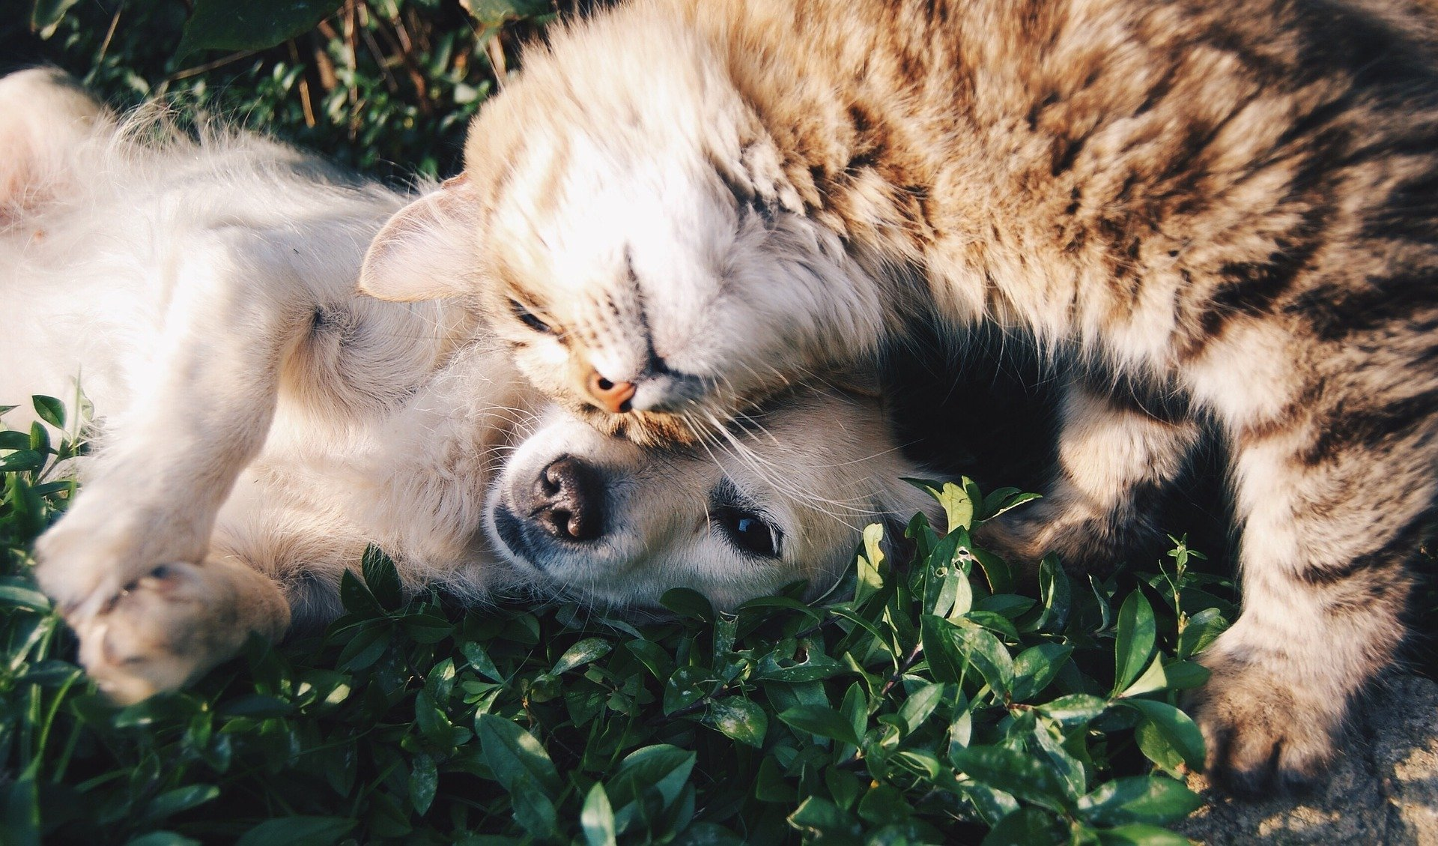

La Communication Animale est une forme de médiumnité, je me mets en résonnance avec la vibration de l’animal, de cœur à cœur et d’âme à âme. Je travaille essentiellement sur photo et je ne veux rien savoir de vous et de votre boule de poils. Je travaille sur tous les animaux, du moment que vous en êtes les gardiens. Pour moi, communiquer c’est écouter, dialoguer et transmettre pour que chacun trouve sa juste place.

Soins Energétiques pour votre animal
Si votre animal a un mal-être, des douleurs, le soin énergétique peut l’aider à se sentir mieux. Bien entendu je ne me substitue pas à un vétérinaire, mais nous pouvons être complémentaires.

Communication avec votre animal décédé
Souvent l’animal décédé reste en lien avec son gardien pour l’aider et la communication animale est une aide précieuse pour recevoir ses messages.

Communication avant une euthanasie
Parfois on peut prendre le temps de la réflexion, savoir si l’animal souffre, s’il veut qu’on le soulage. Une Communication avec lui permet de savoir ce qu’il veut et non ce qui nous semble bon pour lui. Car souvent l’animal attend un être cher, ou veut être enterré dans un lieu précis, ou mourir chez lui (les vétérinaires peuvent se déplacer chez vous).

Initiation à la Communication Animale, en groupe ou en séance individuelle

